在Android studio安装成功并建立新的项目后运行，则得出helloword界面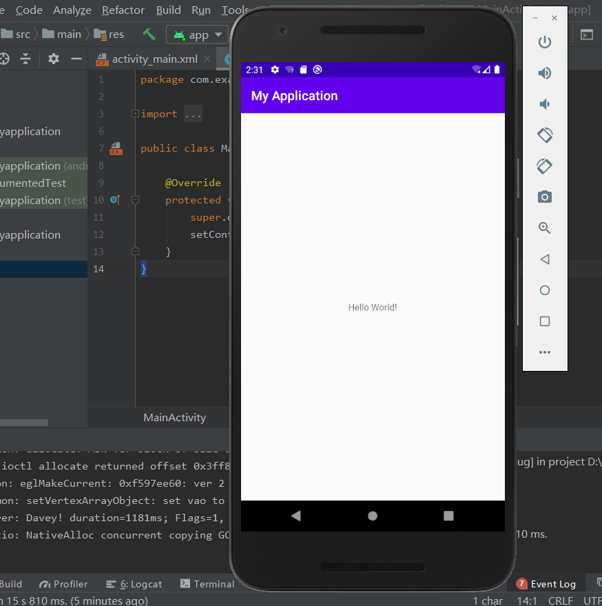

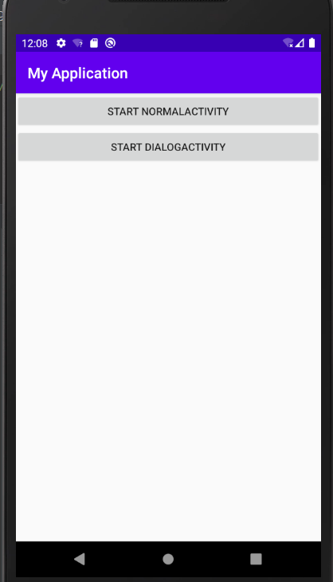

创建主活动，再分别创建NormalActivity和DialogActivity两个子活动。

当主活动MainActivity第一次被创建时会依次执行onCreate（），onStart（）和onResume（）。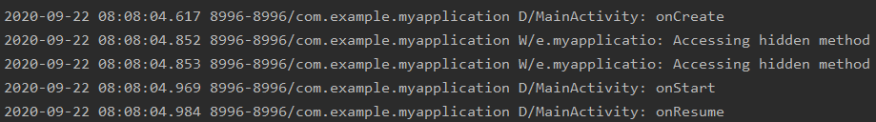

当启动子活动NormalActiviy时，子活动来到前台，主活动MainActivity被遮挡，因此会执行onpause（）和onStop（）方法使MainActivity进入暂停。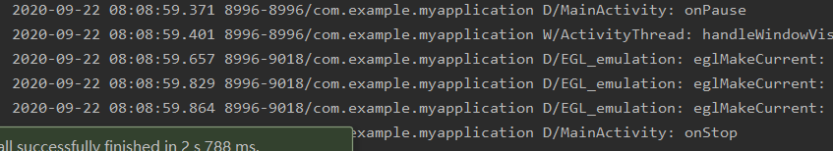

当返回主活动时，由于需要激活已经创建的MainActivity，所以需要方法onRestart（），onStart（）和onResume（）方法



击点第二个按钮启动AialogActivity

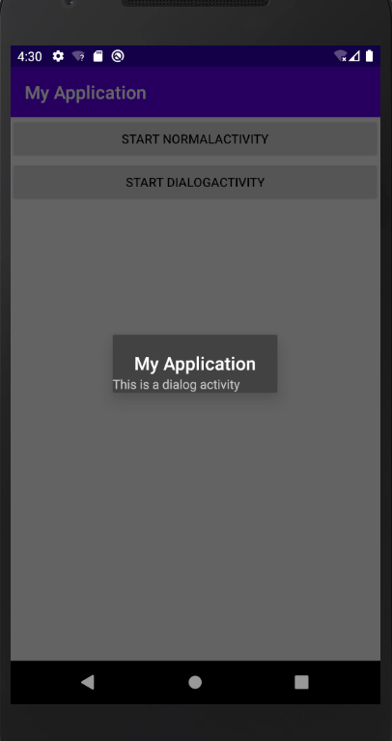

由于DialogActivity并没有完全遮挡住MainActivity，因此只执行onPause（）方法，此时MainActivity进入暂停状态，因此按下back后返回也只执行onResume（）方法



最后在MainActivity按下Back键退出程序，依次执行onPause（），onStop（）和onDestroy（）最后销毁MainActivity活动。